Magyar diák rajza nyert első helyezést a nemzetközi térképrajz versenyen
Markovics Szonja mohácsi diák "Ez a kedvencem" című munkája első helyezést ért el a kanadai Vancouverben megrendezett ICA Térképrajz-verseny nemzetközi döntőjében, amelyen 34 ország 180 térképrajza vett részt.
A Nemzetközi Térképészeti Társulás (International Cartographic Association, ICA) 1993 óta kétévente rendezi a Barbara Petchenik emlékére alapított gyermek-térképrajzversenyét. A nemzetközi döntőt és a térképkiállítást mindig az ICA soros nemzetközi konferenciáján tartják.
A verseny elsődleges célja a gyerekek világról alkotott képének ábrázolása és értelmezésének elősegítése.
Az idei verseny témája a “Térképek a mindennapokban” volt.
A megmérettetésen négy korcsoportban (6-15 év) 180 térképrajz vett részt 34 országból.
Magyarországot hat térképrajz képviselte.
A magyar térképrajzokat 38 település 46 oktatási intézményéből érkezett 182 mű közül választották ki az ELTE Térképtudományi és Geoinformatikai Intézet által szervezett országos versenyen, a GDi Magyarország térinformatikai cég közreműködésével és támogatásával.
Markovics Szonja, 13 éves, mohácsi diák munkája első helyezett lett a 13-15 éves korcsoportban. Térképrajza címe "Ez a kedvencem", felkészítő tanára Bosnyák Mihály (Alexandra Kiadó) volt.
Szonja térképrajza 38 ponttal végzett az első helyen, Őt követte egy indonéz grafika 28 ponttal, míg a harmadik helyet egy ecuadori munka érdemelte ki 23 ponttal.
A szavazásban 28 ország képviselője, egy 10 tagú nemzetköz zsűri és a térképkiállítás látogatói vettek részt.
Magyarország eddig mind a tizenkilenc korábban megtartott nemzetközi versenyen képviseltette magát és több magyar térképrajz díjat is kapott.
Az oklevél ünnepélyes átadására október 1-én kerül sor a GDi Solutions Day 2025 konferencia keretében, amelyet az Aquaworld Resort Budapest szállodában rendez a GDi Mo. Ez a cég képviseli Magyarországon az amerikai Esri térinformatikai céget, amelynek kiadója, az Esri Press megjelenteti a nemzetközi versenyekbe benevezett térképrajzok valogatásából álló "Children Map the World" könyvsorozatot.
Sajtókapcsolat:
- Horváth Judit
- ELTE IK PR
- horvatjudit@inf.elte.hu
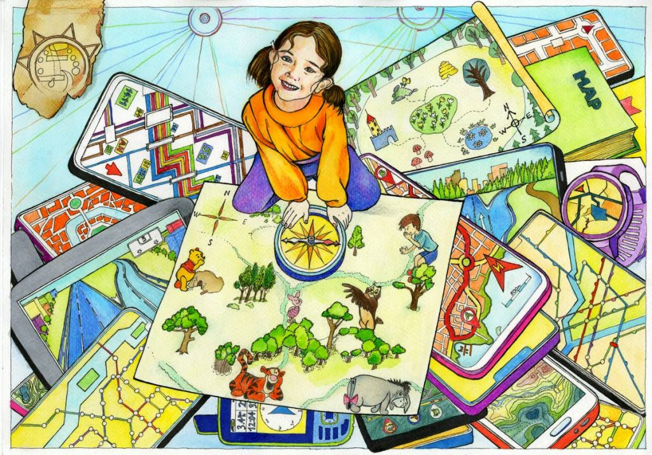 | © ELTE
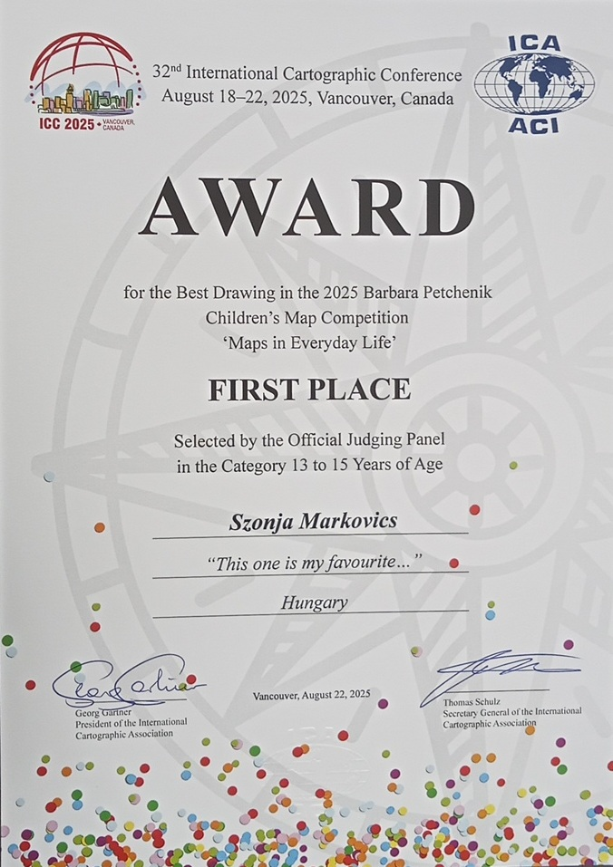 | © ELTE
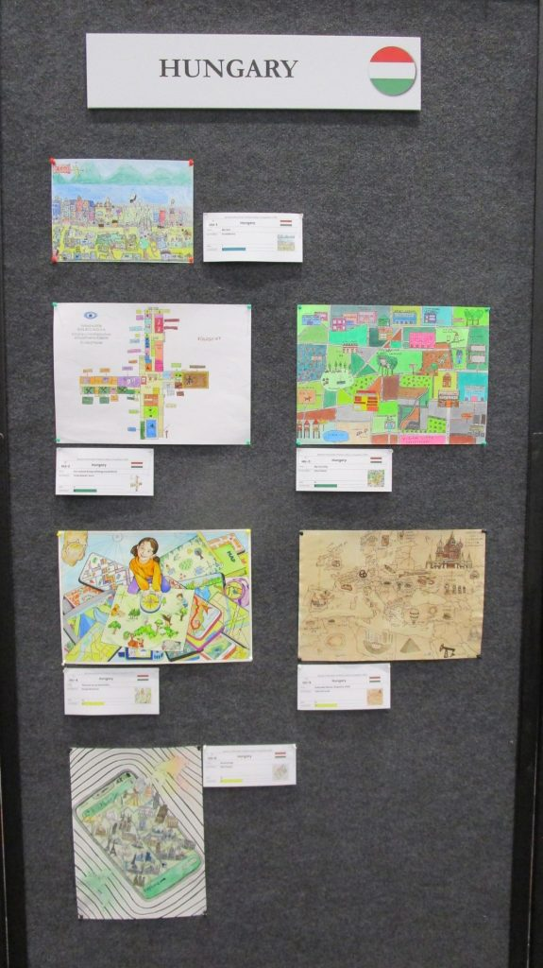 | © ELTE
Eredeti tartalom: Eötvös Loránd Tudományegyetem
Továbbította: Helló Sajtó! Üzleti Sajtószolgálat
Ez a sajtóközlemény a következő linken érhető el:

